# 营房社区举办

# “奋斗百年路 启航新征程-庆祝中国共产党成立100周年”文艺汇演

在中国共产党建党100 周年到来之际，头道牌楼街道办事处营房社区联合融和物业管理有限公司组织在银都海棠园小区广场举办“奋斗百年路 启航新征程-庆祝中国共产党成立100周年“文艺汇演。演出邀请社区老党员来观看，并向老党员们颁发了“光荣在党50年纪念章”，向他们致以崇高的敬意。

**重温入党誓词仪式**

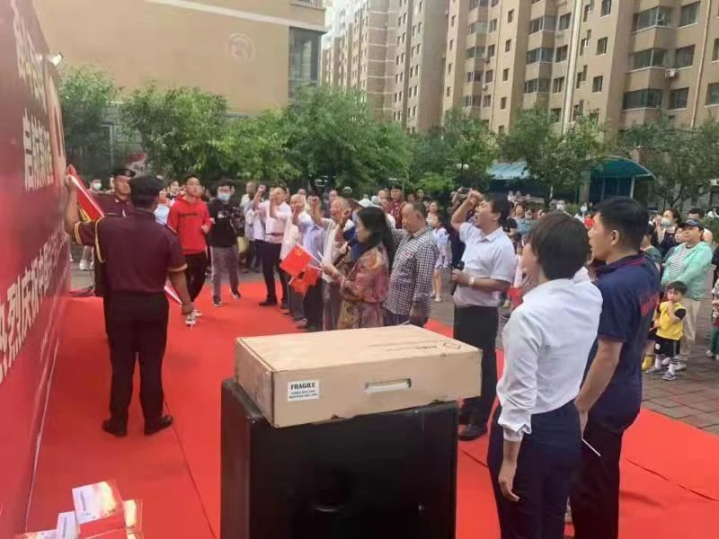

**颁发光荣在党50年纪念章**

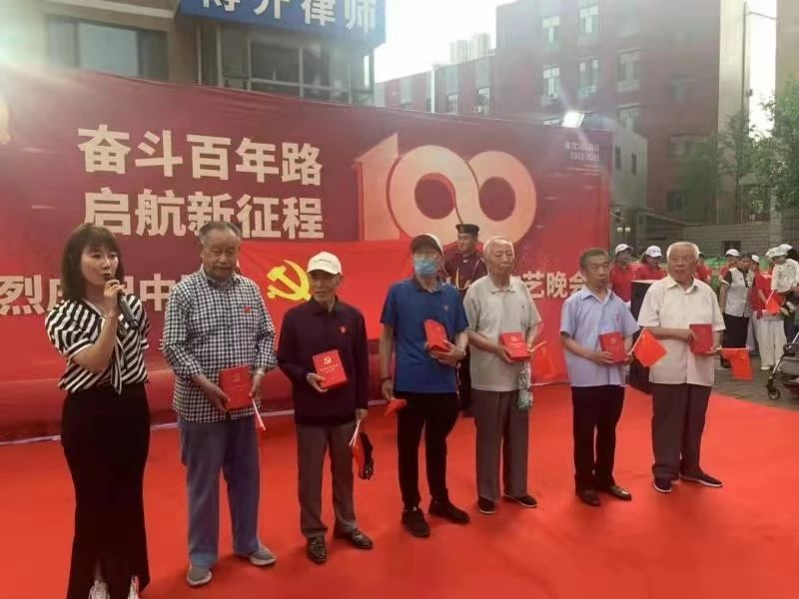

**独唱《红梅赞》**

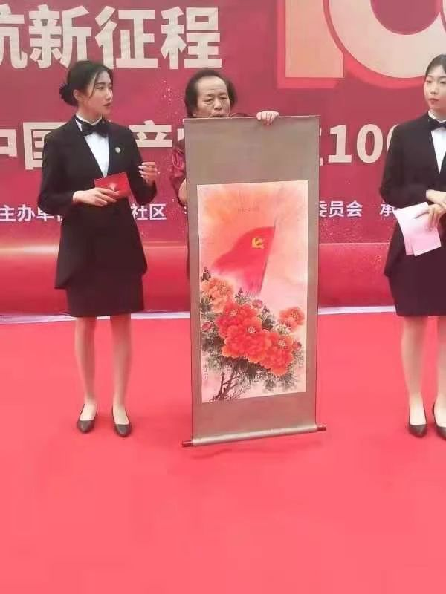

**健身舞《中国梦之队快乐之舞》**

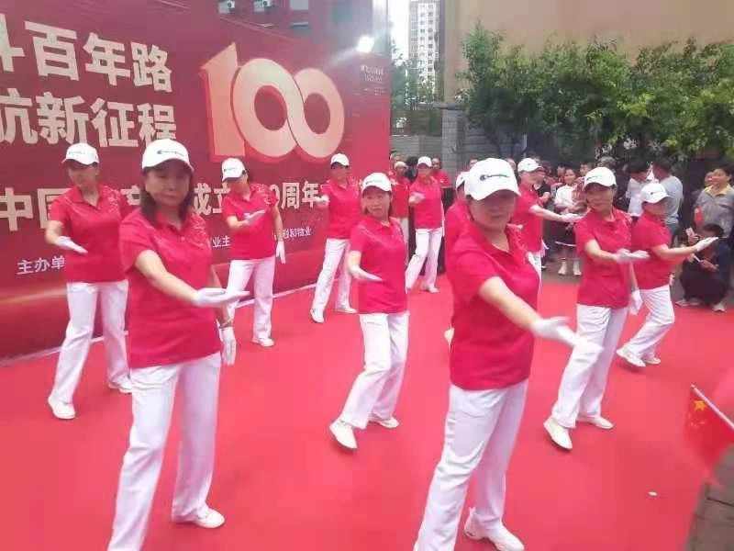

**京剧选段《自己的队伍来到面前》**

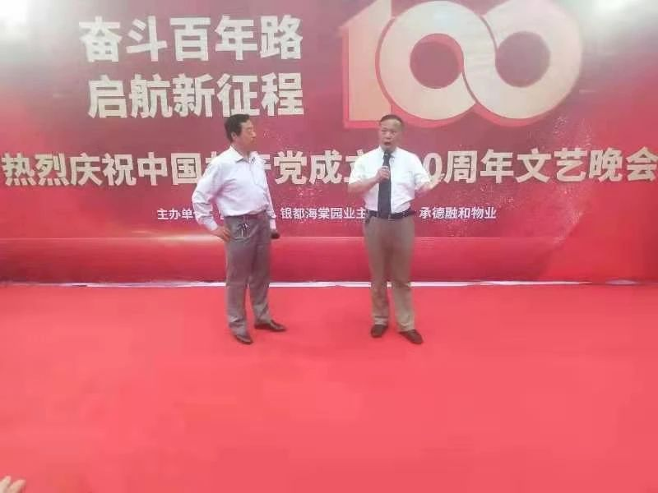

**合唱《党啊，亲爱的妈妈》**

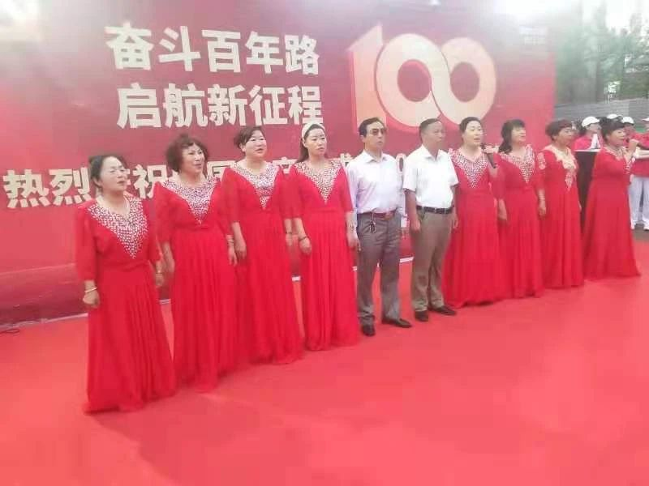

**活动现场**

